*C# Essentials*

**Variabelen Verschillende Soorten**- int  
- float  
- double  
- string  
- bool (True of false)

**Declaratie**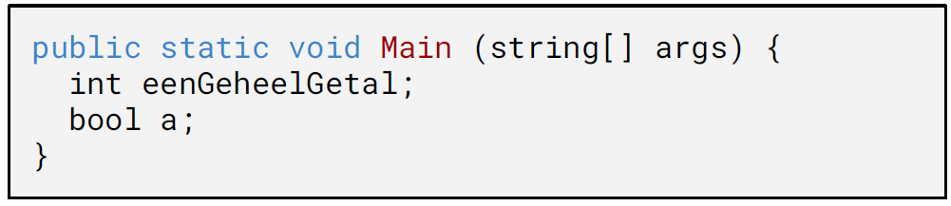Voorbeeld:  
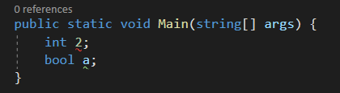

**Initialisatie**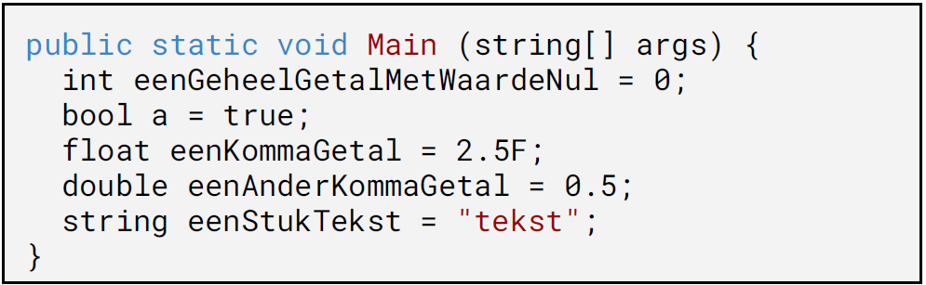

**Operatoren  
  
Arithmetische**  
berekeningen met getallen  
  
**Logische**berekeningen met booleans  
  
**Relationele**vergelijkingen tussen twee variabelen  
  
**String operatie**Tekst  
 **Toewijzingsoperatie**bv:   
int = 19  
  
**Berekeningen met getallen**  
  
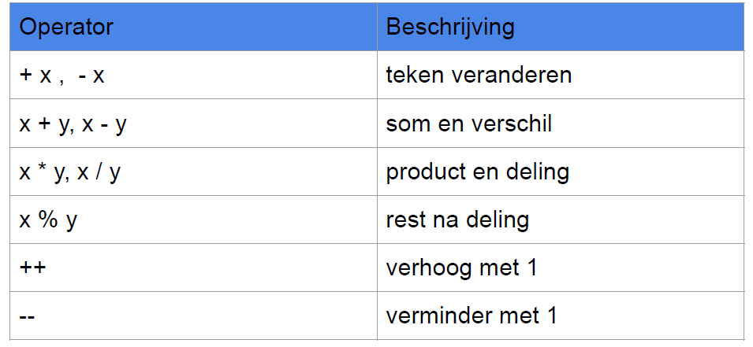 **Berekeningen met booleans**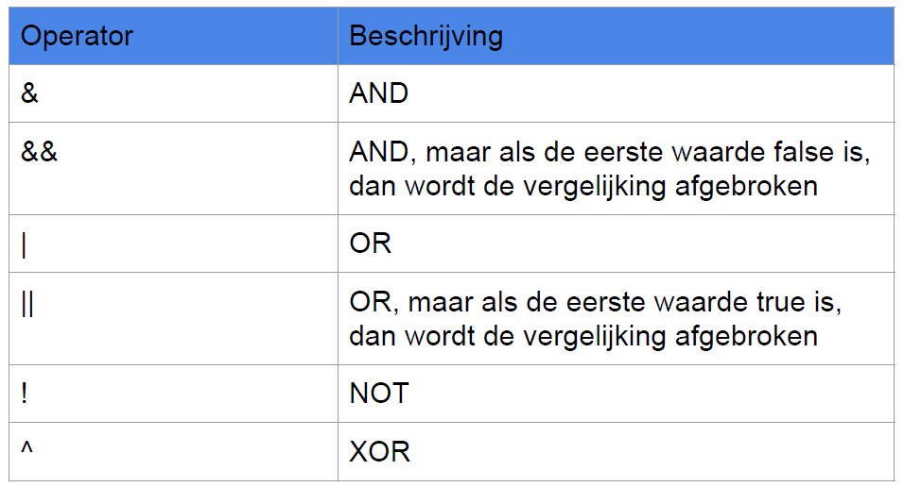

**String operatie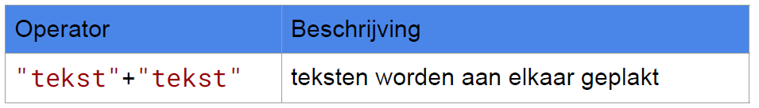 Relationele operaties**